二、先生成角色参考图
角色图用于固定外貌。后续生成分镜时，上传对应人物参考，只继承角色造型，不继承人物设定图的背景和站姿。

人物A｜广场男孩
参考上传图片的绘画语言：复古科幻题材的概括性油画厚涂，以宽平笔刷和短方块色块塑形，颜料覆盖不均，局部露出底色，边缘断续而非清晰描线；低饱和灰蓝、石板蓝、奶油黄与浅赭色，受光面用厚实浅色笔块，阴影合并成大色面。人物与环境同样概括，不是写实图叠加油画滤镜，不是光滑三维渲染。人物设定图：八岁左右的男孩，黑色短发，瘦小身材，米白色宽松短袖、浅赭色短裤、深棕软鞋。五官只用少量准确笔触表现，不画精细眼睛和皮肤。双手抱着一只暗赭红色小球，神情自然放松。他代表出生于和平盛世、从未经历停电和战争的一代。全身四分之三侧面站姿，灰蓝纯色背景，单个人物，无文字、无分格。

人物B｜接受意识转移的老人
参考上传图片的绘画语言：复古科幻题材的概括性油画厚涂，以宽平笔刷和短方块色块塑形，颜料覆盖不均，局部露出底色，边缘断续而非清晰描线；低饱和灰蓝、石板蓝、奶油黄与浅赭色，受光面用厚实浅色笔块，阴影合并成大色面。人物与环境同样概括，不是写实图叠加油画滤镜，不是光滑三维渲染。人物设定图：八十岁左右的老人，稀疏银白短发，清瘦长脸，苍白肤色，眼窝略深，皱纹只用几道灰赭色笔触概括。穿浅灰色医疗长衣，裸露的双手瘦削，肩背略微佝偻。神情疲惫但平静，他即将接受意识储存，希望借技术延续生命。全身四分之三侧面站姿，灰蓝纯色背景，单个人物，无文字、无分格。

人物C｜曼德拉教授
参考上传图片的绘画语言：复古科幻题材的概括性油画厚涂，以宽平笔刷和短方块色块塑形，颜料覆盖不均，局部露出底色，边缘断续而非清晰描线；低饱和灰蓝、石板蓝、奶油黄与浅赭色，受光面用厚实浅色笔块，阴影合并成大色面。人物与环境同样概括，不是写实图叠加油画滤镜，不是光滑三维渲染。人物设定图：六十岁左右的男性科学家，清瘦修长，银白短发后梳，长脸、高颧骨，无胡须，左太阳穴嵌一小块黑晶。穿炭黑色及踝直身长袍，衣襟一条暗金竖边。站姿端正，表情冷静、有说服力，不露邪恶笑容。他真诚相信意识脱离肉体是人类的未来，但愿意替他人作出选择。全身四分之三侧面站姿，双手自然垂下，灰蓝纯色背景，无文字、无分格。

人物D｜奥古斯特将军
参考上传图片的绘画语言：复古科幻题材的概括性油画厚涂，以宽平笔刷和短方块色块塑形，颜料覆盖不均，局部露出底色，边缘断续而非清晰描线；低饱和灰蓝、石板蓝、奶油黄与浅赭色，受光面用厚实浅色笔块，阴影合并成大色面。人物与环境同样概括，不是写实图叠加油画滤镜，不是光滑三维渲染。人物设定图：五十岁左右的男性将军，宽肩、结实体格，灰黑短发，方脸，左眉有一道浅疤，无胡须。穿深蓝高领军装、暗红肩章、黑色腰带和深色军靴，无外骨骼，无机械义肢，双手裸露。神情疲惫而坚定，不是愤怒的战士。他试图保全人类的肉体与自主选择，却将下达伤及平民生活的断电命令。全身四分之三侧面站姿，灰蓝纯色背景，无文字、无分格。

机械角色E｜上城区防御机甲
参考上传图片的绘画语言：复古科幻题材的概括性油画厚涂，以宽平笔刷和短方块色块塑形，颜料覆盖不均，局部露出底色，边缘断续而非清晰描线；低饱和灰蓝、石板蓝、奶油黄与浅赭色，受光面用厚实浅色笔块，阴影合并成大色面。不画密集机械零件，不是写实图叠加油画滤镜，不是光滑三维渲染。机甲设定图：三米高的城市自动防御机甲，深蓝灰色梯形躯干，头部为嵌在躯干上方的小型观察模块，两条粗壮机械腿，两只短而结实的机械臂，胸口一条暗红指示灯。装甲由几块清楚的大平面组成，无复杂武器、无外露线缆。造型具有公共安全设备的实用感，而非超级英雄战甲。全身四分之三侧面站姿，灰蓝纯色背景，无文字、无分格。

三、分镜参考图＋视频 Prompt

镜头01｜人类为海王星造了一颗“恒星”
00:00—00:12｜无人物

参考图 Prompt
参考上传图片的画风：复古科幻油画厚涂，宽平笔刷与短方块色块塑形，局部露底，边缘断续，明暗合并为大色面；深蓝、灰蓝与奶油黄，亮部是厚实颜料而非霓虹泛光。细节概括，非摄影、非3D，非油画滤镜。故事开场，人类已将寒冷的海王星改造成可居住世界，本镜展示这一切的能源来源。宇宙大全景，海王星占画面中央偏左约三分之二，表面由钴蓝、浅蓝和深蓝的弧形笔触表现。人工恒光带从左下斜向右上环绕行星，前半段经过行星前方，后半段隐入行星背后，空间关系清楚。光带有连续奶油白亮面和少量深色支撑段，明确是巨型人工设施，不是天然碎石星环。右侧留出深蓝黑宇宙，星点稀少。16:9单幅画面，无文字、无分格、无边框。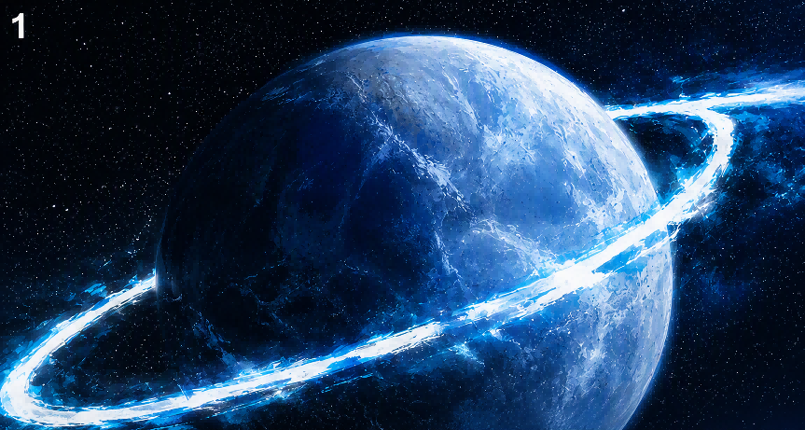

视频 Prompt
参考上传图片的画风：复古科幻油画厚涂，宽平笔刷与短方块色块塑形，局部露底，边缘断续；深蓝、灰蓝与奶油黄，亮部保持颜料色块。二维绘画质感，不转成摄影或3D，笔触附着于物体且不随机闪烁。12秒，以参考图为首帧。本镜让观众看清恒光带与整颗行星的关系，传达文明掌握巨大能源的规模感。0—2秒保持大全景；2—10秒缓慢推近行星，总放大约百分之五，行星与恒光带位置关系不变；10—12秒停住。恒光带持续稳定发亮，行星不明显旋转，不新增飞船、不爆炸、不出现太阳。
旁白：
海王星，曾是太阳系边缘的荒原。直到人类在这里，造出了自己的恒星。

镜头02｜恒光带正在供能
00:12—00:24｜无人物

参考图 Prompt
参考上传图片的画风：复古科幻油画厚涂，宽平笔刷与短方块色块塑形，局部露底，边缘断续，明暗合并为大色面；深蓝、灰蓝与奶油黄，亮部是厚实颜料而非霓虹泛光。细节概括，非摄影、非3D，非油画滤镜。这是上一镜恒光带内部的能源输送节点，设施正在正常工作，不是遭到攻击。摄像机位于外侧维护平台，斜看一座巨大的竖直金属圆环。圆环外缘从画面左侧延伸至顶部，内部开口清楚。一道宽阔的奶油白能量流从近处左下穿过圆环中心，通向右侧远方。右边一座细长支撑塔作为尺度参照，下方是海王星的蓝色云海。结构只画大梁和大平面，明亮能量是视觉中心。16:9单幅画面，无文字、无分格、无边框。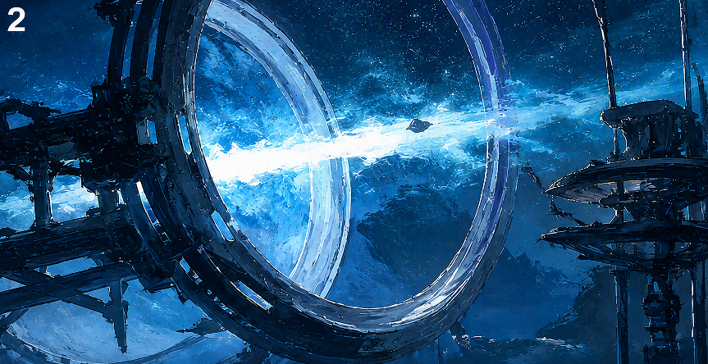

视频 Prompt
参考上传图片的画风：复古科幻油画厚涂，宽平笔刷与短方块色块塑形，局部露底，边缘断续；深蓝、灰蓝与奶油黄，亮部保持颜料色块。二维绘画质感，不转成摄影或3D，笔触附着于物体且不随机闪烁。12秒固定镜头，以参考图为首帧。表现能源设施平稳运转，为后续城市生活提供基础。0—3秒展示静止的圆环和连续能量流；3—9秒一道略亮的宽色带沿原有能量通道，从近处穿过圆环向远处移动；9—12秒恢复均匀亮度。圆环、塔架与平台不动，云海轻微横移。能量不射向建筑，不产生破坏，不做武器发射效果。
旁白：
恒光带输送热量与能源，让严寒退去，也让城市拥有了永不落幕的黄昏。

镜头03｜能源创造的繁荣
00:24—00:36｜无主要人物

参考图 Prompt
参考上传图片的画风：复古科幻油画厚涂，建筑由宽平笔刷和短方块色块搭建，边缘有虚有实，远景融入底色；灰蓝、浅赭、奶油黄，低饱和空气透视。球体反光用不连续浅色笔块表现，不画光滑玻璃，不是摄影或3D。展示恒光带供能下正常运作的云端城市，重点是舒适、秩序与繁荣，而不是军事基地。宽阔城市远景，左侧与中央偏右各有一座球形生态建筑，内部用灰绿色块暗示花园。球体坐落在细长支柱与碟形平台上，中间由高空桥梁连接。右上方一列深蓝悬浮列车停在横向轨道上，行进方向朝右。远处高塔逐渐隐入淡蓝空气，天空宽阔，浅黄日光照亮建筑一侧。16:9单幅画面，无文字、无分格、无边框。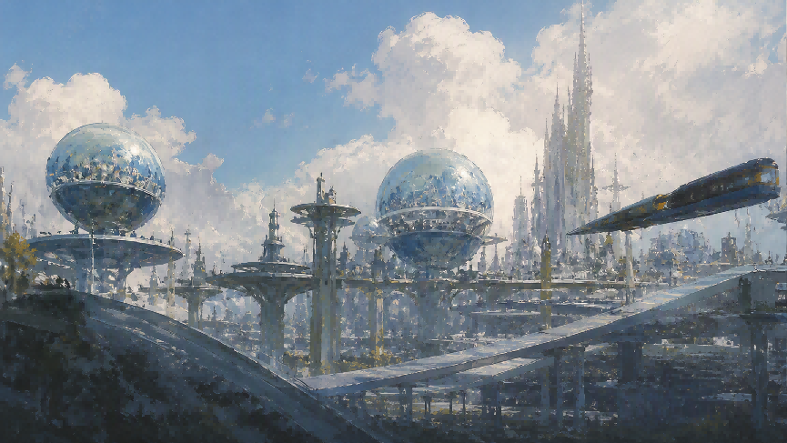

视频 Prompt
参考上传图片的画风：复古科幻油画厚涂，建筑由宽平笔刷和短方块色块搭建，边缘有虚有实；灰蓝、浅赭、奶油黄，低饱和空气透视。二维绘画质感，不转成摄影或3D，笔触稳定。12秒固定远景，以参考图为首帧。通过一列日常通勤列车，让观众理解这座奇异城市是人们真实生活的地方。0—2秒列车缓慢起行；2—10秒沿既定横向轨道向右平稳驶出画面；10—12秒留下安静城市。车身不变长、不变形，球形建筑、桥梁与高塔完全静止，不新增交通工具。
旁白：
城市升上云端，列车滑过天空。曾经不可逾越的法则，成了日常生活的一部分。

镜头04｜盛世中的孩子
00:36—00:48｜使用人物A

参考图 Prompt
参考上传图片的画风：复古科幻油画厚涂，宽平笔刷与短方块色块塑形，人物五官和衣褶简略，人物与环境使用相同笔触；灰蓝阴影、奶油黄日光、浅赭地面，边缘断续，不画精细皮肤，不是摄影或3D。使用人物A的外貌与服装。这是上一镜城市内部的居民广场，本镜展示技术繁荣带来的普通幸福。低机位远景，男孩位于中央偏右的中景，背对镜头，双手抱着暗赭红小球，身体略微前倾，处于即将起跑的瞬间。左右两排高大柱廊向远处收拢，右侧一把奶油色遮阳伞，左侧灰绿色树木投下大片蓝灰树影。远处中央可见一座球形建筑。广场暖光柔和，没有危险或警报。16:9单幅画面，无文字、无分格、无边框。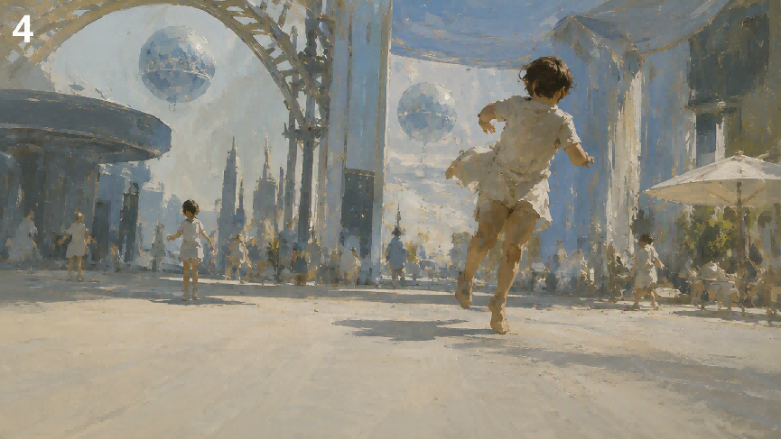

视频 Prompt
参考上传图片的画风：复古科幻油画厚涂，宽平笔刷与短方块色块塑形，人物与环境同样概括；灰蓝阴影、奶油黄日光、浅赭地面，边缘断续。二维绘画质感，不转成摄影或3D，笔触稳定。12秒固定低机位，以参考图为首帧，使用人物A。本镜讲一个从未经历战争的孩子在安全的广场玩耍，不是逃跑。0—2秒男孩抱球准备迈步；2—8秒背对镜头轻快跑向广场深处，跑出五六步，始终抱住球；8—12秒减速停下，抬头望向远处高空。动作放松，没有惊慌，衣摆轻动，背景不改变。男孩不回头，不新增人物。
旁白：
孩子们在这样的光里长大。他们不知道黑暗，也不曾怀疑，这一切会有尽头。

镜头05｜重力已成为工具
00:48—01:00｜无人物

参考图 Prompt
参考上传图片的画风：复古科幻油画厚涂，宽平笔刷和短方块色块塑造体积，浅色厚笔触表现反光，边缘局部消失在天空中；灰蓝、淡蓝、奶油黄，空间深远但细节概括，不是摄影、3D或写实玻璃渲染。镜头承接男孩抬头的视线，展示城市上空一座由重力场维持的球形湖泊。这是居民熟悉的公共景观，不是灾难或即将坠落的水体。仰视构图，唯一的巨大水球位于中央，占画面约一半，内部有三条细小深色鱼。水球正下方远处是一座碟形重力控制平台，两座细长高塔分列左右，右侧一段桥梁伸出画外。淡蓝天空与浅黄云层衬托水球。16:9单幅画面，无文字、无分格、无边框。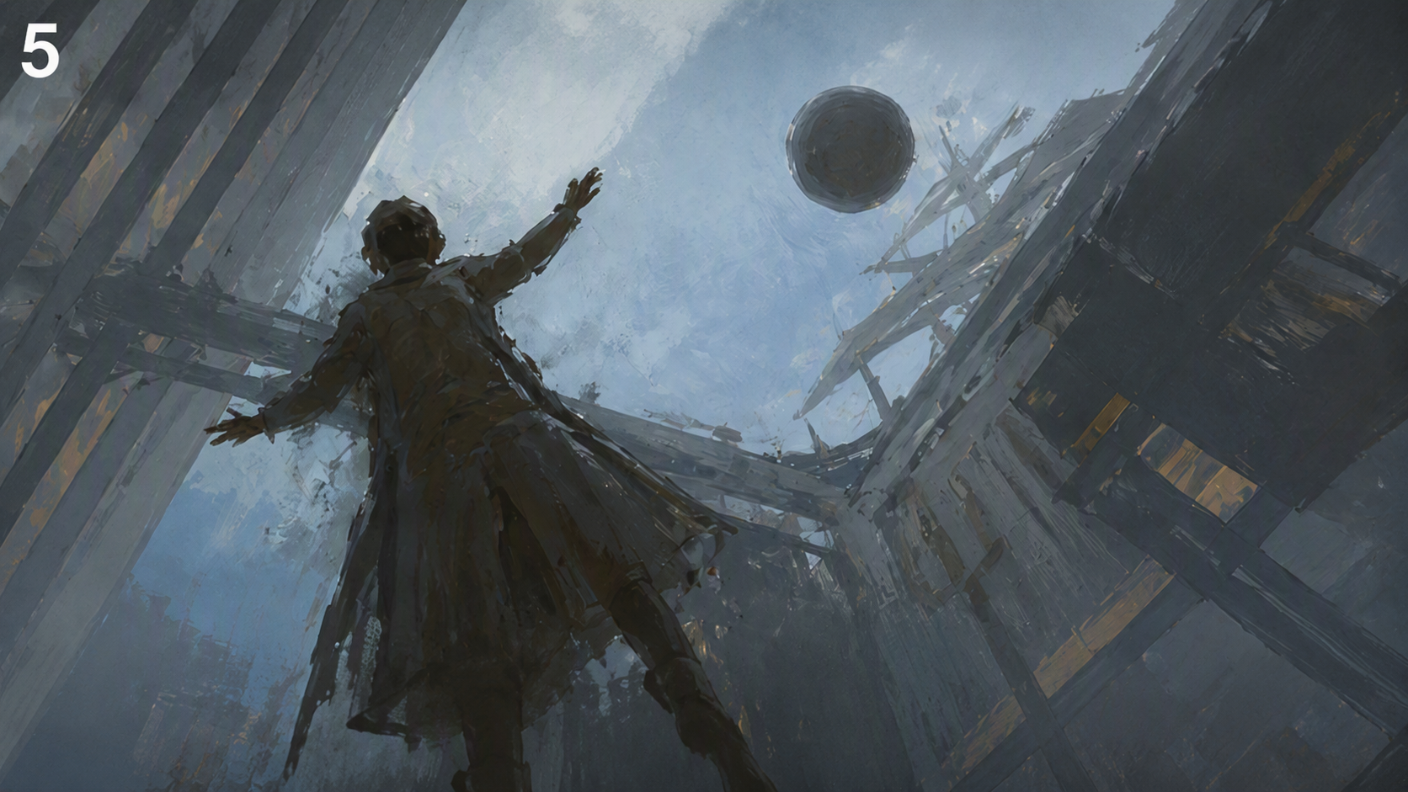

视频 Prompt
参考上传图片的画风：复古科幻油画厚涂，宽平笔刷与短方块色块塑造体积，边缘断续；灰蓝、淡蓝、奶油黄，反光保持概括笔块。二维绘画质感，不转成摄影或3D，笔触稳定。12秒，以参考图为首帧。表现人类对重力的稳定控制，与下一镜无法阻止衰老形成反差。0—4秒镜头轻微向上仰起，让水球更居中；4—10秒保持机位，三条鱼缓慢游动，水球边缘反光轻微变化；10—12秒安静停留。水球形状与悬浮高度不变，不旋转、不落下、不破裂，周围建筑静止。
旁白：
他们让湖泊悬浮，让重力低头。渐渐地，人类开始相信，自己无所不能。

镜头06｜技术仍无法阻止衰老
01:00—01:12｜使用人物B

参考图 Prompt
参考上传图片的画风：复古科幻油画厚涂，用宽平笔刷和短方块色块概括人物、布料与建筑，面部细节克制，阴影合并为大色面；灰蓝、灰赭、奶油黄，光线柔和，不是摄影或3D，不画精细医疗设备。使用人物B。这是一间面向城市的意识转移医疗室，衰老病人正在接受意识备份，本镜说明再繁荣的文明也不能让肉体永远年轻。侧面中景，老人躺在画面右侧的低矮医疗床上，闭眼，头在右上方，一只瘦削的手露在床边。床头左侧台座上立着一枚黑色六棱晶体，一根细线连接老人太阳穴。左边高窗透入暖光，窗外仍是明亮繁荣的球形城市，室内安静而清冷。16:9单幅画面，无文字、无分格、无边框。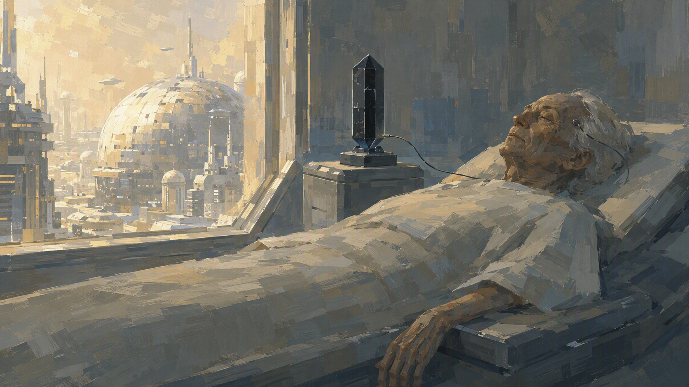

视频 Prompt
参考上传图片的画风：复古科幻油画厚涂，宽平笔刷和短方块色块概括人物与环境，面部细节克制；灰蓝、灰赭、奶油黄，阴影合并。二维绘画质感，不转成摄影或3D，笔触稳定。12秒，以参考图为首帧，使用人物B。表现意识备份开始，不表现老人死亡。0—4秒缓慢向床头推进少许，老人持续微弱呼吸；4—7秒露在床边的手指轻轻蜷动一次；7—10秒黑晶内部逐渐出现一道暗金细光；10—12秒细光稳定，老人继续呼吸。人体不消失，不出现透明灵魂，不新增医护人员。
旁白：
可肉体依然会衰老。为了战胜死亡，人们开始把意识，存入黑金晶体。

镜头07｜意识开始控制新的身体
01:12—01:24｜独立机械义体

参考图 Prompt
参考上传图片的画风：复古科幻油画厚涂，以宽平笔刷、短方块色块和少量干刷笔触塑形，颜料覆盖不均，局部露出底色，边缘断续且虚实交替；灰蓝与石板蓝阴影、象牙白与奶油黄受光，少量暗金点缀。形体具有厚重体积，但细节用笔触概括，避免光滑三维表面、镜面金属、密集机械碎件和满屏发光线条，不是摄影，不是3D渲染。
完整机械超生体角色设定图。这是人类为了摆脱衰老而制造的高级生命载体，拥有完整的人形结构，但身体能力与构造明显超越普通人类。身高约两米三，宽肩、窄腰、四肢修长，比例庄严协调，不是笨重机甲，也不是穿着装甲的人。
全身没有人类皮肤和衣服。象牙灰色外骨骼沿胸廓、肩部和四肢生长般排列，板块之间露出深蓝灰色人工肌腱，肌腱像肌肉束一样连接关节，而不是散乱电线。腹部由几层相互咬合的弧形结构组成，颈部有清楚的机械承托结构，双手为修长的五指机械手。头部保留人类额头、鼻梁、颧骨与下颌的基本轮廓，但由几块简洁金属面构成，没有头发，没有人类皮肤，没有头盔面罩；眼睛是两道细窄的灰蓝光隙。整体像一个具有自我意识的机械生命，而不是战斗装备。
**胸骨中央嵌有上一镜储存老人意识的同一枚黑色六棱晶体：炭黑色、竖直放置、约一掌长，内部一道暗金细光。**晶体固定在胸腔深处的六边形承座内，周围胸甲自然围合，但正面保留窗口，让晶体始终可辨认。胸腔内只有三条较粗的暗金导能结构，分别通向颈部与左右肩部，明确表示这枚晶体控制整个身体。晶体不是胸前饰品，也不是另一个发光反应堆。
全身四分之三侧面站姿，双臂自然垂下，双手放松，灰蓝纯色背景。无武器、无翅膀、无文字、无分格。
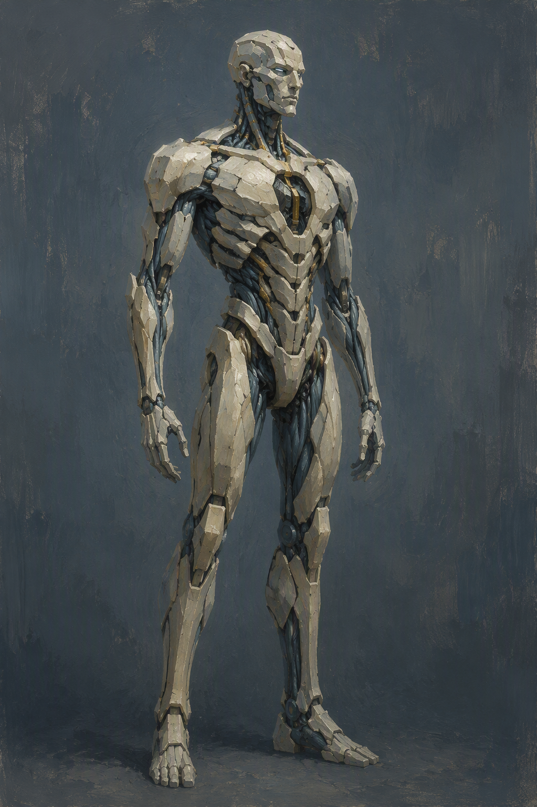

视频 Prompt
参考上传图片的画风：复古科幻油画厚涂，宽平笔刷与短方块色块塑形，机械结构概括；炭黑、灰蓝、象牙白与暗金，边缘断续。二维绘画质感，不转成摄影或3D，笔触稳定。12秒固定近景，以参考图为首帧。本镜通过“晶体亮起后手指运动”的先后关系，表达储存的意识正在尝试控制机械身体。0—4秒晶体内部细光逐渐增强；4—8秒机械手食指缓慢向掌心弯曲，再回到原位，只完成一次试探动作；8—12秒机械手静止，晶体维持微亮。其余手指、托架和线缆不动，不出现电弧，不让机械手自行漂浮。
旁白：
记忆可以保存，身体可以更换。可被唤醒的，究竟是本人，还是一份完整的复制？

镜头08｜曼德拉相信脱离肉体就是自由
01:24—01:36｜使用人物C

参考图 Prompt
参考上传图片的画风：复古科幻油画厚涂，宽平笔刷和短方块色块塑造脸部、衣服与建筑，五官简洁准确，人物不比背景更精细；蓝灰阴影、炭黑长袍、奶油黄受光，边缘局部融入背景，不是摄影或3D。使用人物C。皇家科学院的演说现场，曼德拉正在向画外听众阐述意识脱离肉体的理念。他是坚定的理想主义者，不是狞笑的反派。侧面半身构图，人物位于左侧、面向右侧，站在简洁石质讲台后，双手不入画。背后巨大圆窗中可见淡蓝云海和一小段恒光设施，头发、鼻梁和肩部受到浅黄侧光。左太阳穴黑晶可见，表情平静自信。16:9单幅画面，无文字、无分格、无边框。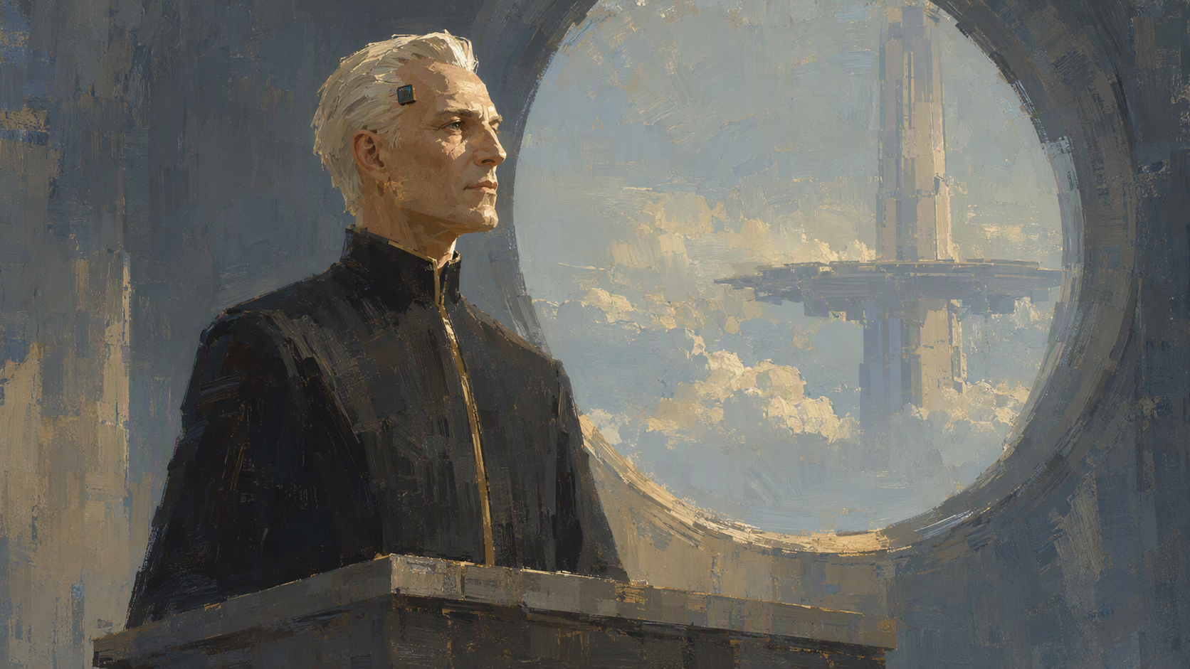

视频 Prompt
参考上传图片的画风：复古科幻油画厚涂，宽平笔刷和短方块色块塑造人物与环境，五官概括；蓝灰、炭黑、奶油黄，边缘虚实交替。二维绘画质感，不转成摄影或3D，笔触稳定。12秒，以参考图为首帧，使用人物C。本镜展示曼德拉真诚相信技术能解放人类。0—4秒镜头缓慢推近少许，他平静望向右侧画外听众；4—8秒轻轻抬起下巴，眼神坚定；8—12秒保持姿态。宣言采用画外音，嘴部不做明显说话动作。不要夸张笑容，不挥手，不增加紫色魔法光效。
曼德拉画外音：
肉体是进化的枷锁。让意识融入磁场，人类才能获得真正的自由。

镜头09｜奥古斯特坚持人的肉体与感受
01:36—01:48｜使用人物D

参考图 Prompt
参考上传图片的画风：复古科幻油画厚涂，宽平笔刷和短方块色块塑造人物与建筑，面部和手部细节适度概括；深蓝军装、灰蓝阴影、灰赭肤色与奶油黄受光，边缘断续，不是摄影或3D。使用人物D。奥古斯特正在反对曼德拉的主张，本镜通过裸露的人手强调触觉、体温与肉体的价值。侧面半身构图，人物位于右侧、面向左侧，与上一镜朝向相反。他的裸露右手完整平放在前景灰色金属桌面，手背被暖光照亮，成为仅次于面部的视觉重点。将军神情疲惫坚定，左眉浅疤、暗红肩章保持一致，背后是简洁的蓝灰军方大厅。16:9单幅画面，无文字、无分格、无边框。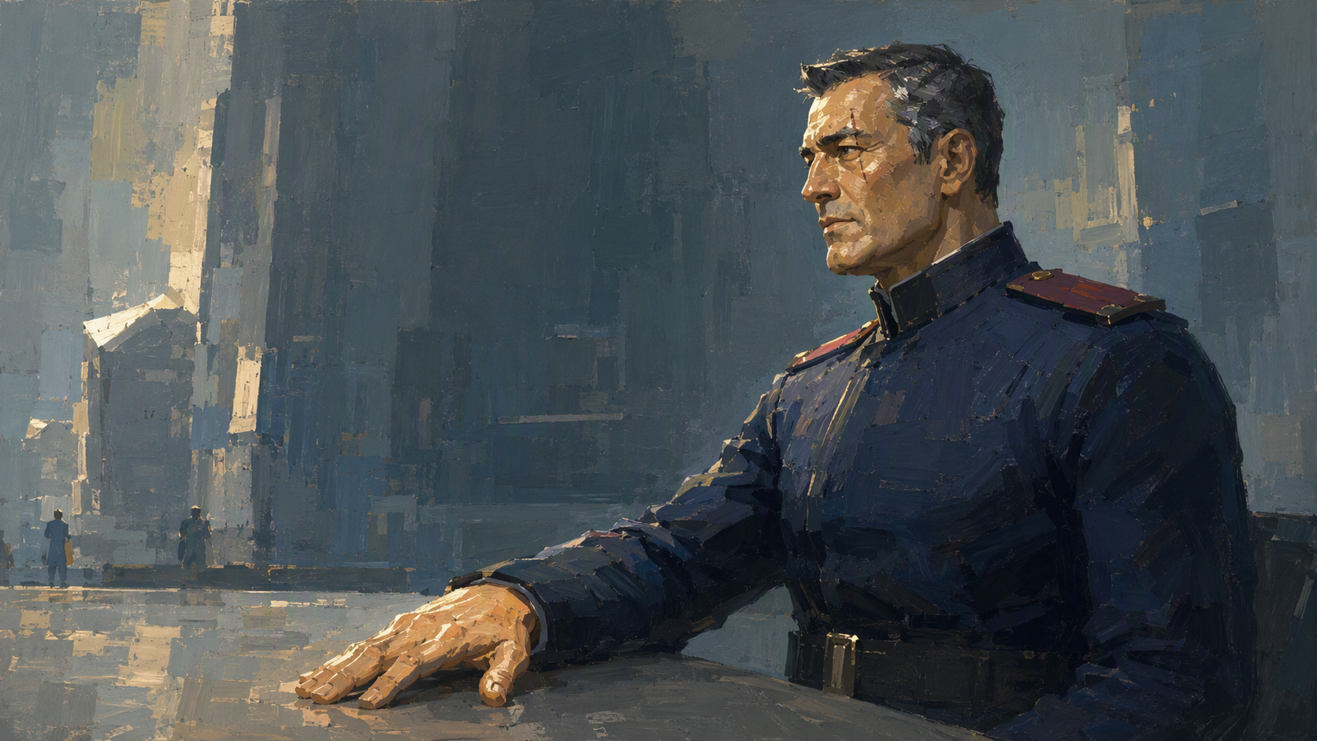

视频 Prompt
参考上传图片的画风：复古科幻油画厚涂，宽平笔刷和短方块色块塑造人物与环境，五官和手部不过分精细；深蓝、灰蓝、灰赭与奶油黄，边缘断续。二维绘画质感，不转成摄影或3D，笔触稳定。12秒固定镜头，以参考图为首帧，使用人物D。本镜不是表现将军仇恨科技，而是表现他坚持真实的人体感受。0—4秒他看向左侧画外；4—7秒目光轻轻落到自己的手上，指尖略微压紧桌面；7—10秒抬眼重新看向前方；10—12秒停住。头部转动很小，手掌始终接触桌面。对白使用画外音，不拍桌、不怒吼。
奥古斯特画外音：
没有触觉，没有心跳。那不是永生，只是一段模仿我们的代码。

镜头10｜理念变成强制命令
01:48—02:00｜使用人物C

参考图 Prompt
参考上传图片的画风：复古科幻油画厚涂，宽平笔刷和短方块色块塑形，巨构用简洁大平面表现，边缘局部融入阴影；蓝灰、炭黑、暗金与少量灰紫，不画霓虹界面，不是摄影或3D。使用人物C。曼德拉独自在科学院控制厅，准备启动未经居民同意的上城区全域意识上传程序，这是故事由思想争论转向强制行动的时刻。背面中远景，人物位于下方中央，右手平放在腰高控制台的一块矩形启动压板上。前方竖直圆形装置占据画面上方，内部以七个暗淡圆点及固定连线表示上城区七个上传节点，只有最下方节点微亮。房间空旷，没有其他人，人物与装置形成巨大尺度差。16:9单幅画面，无文字、无分格、无边框。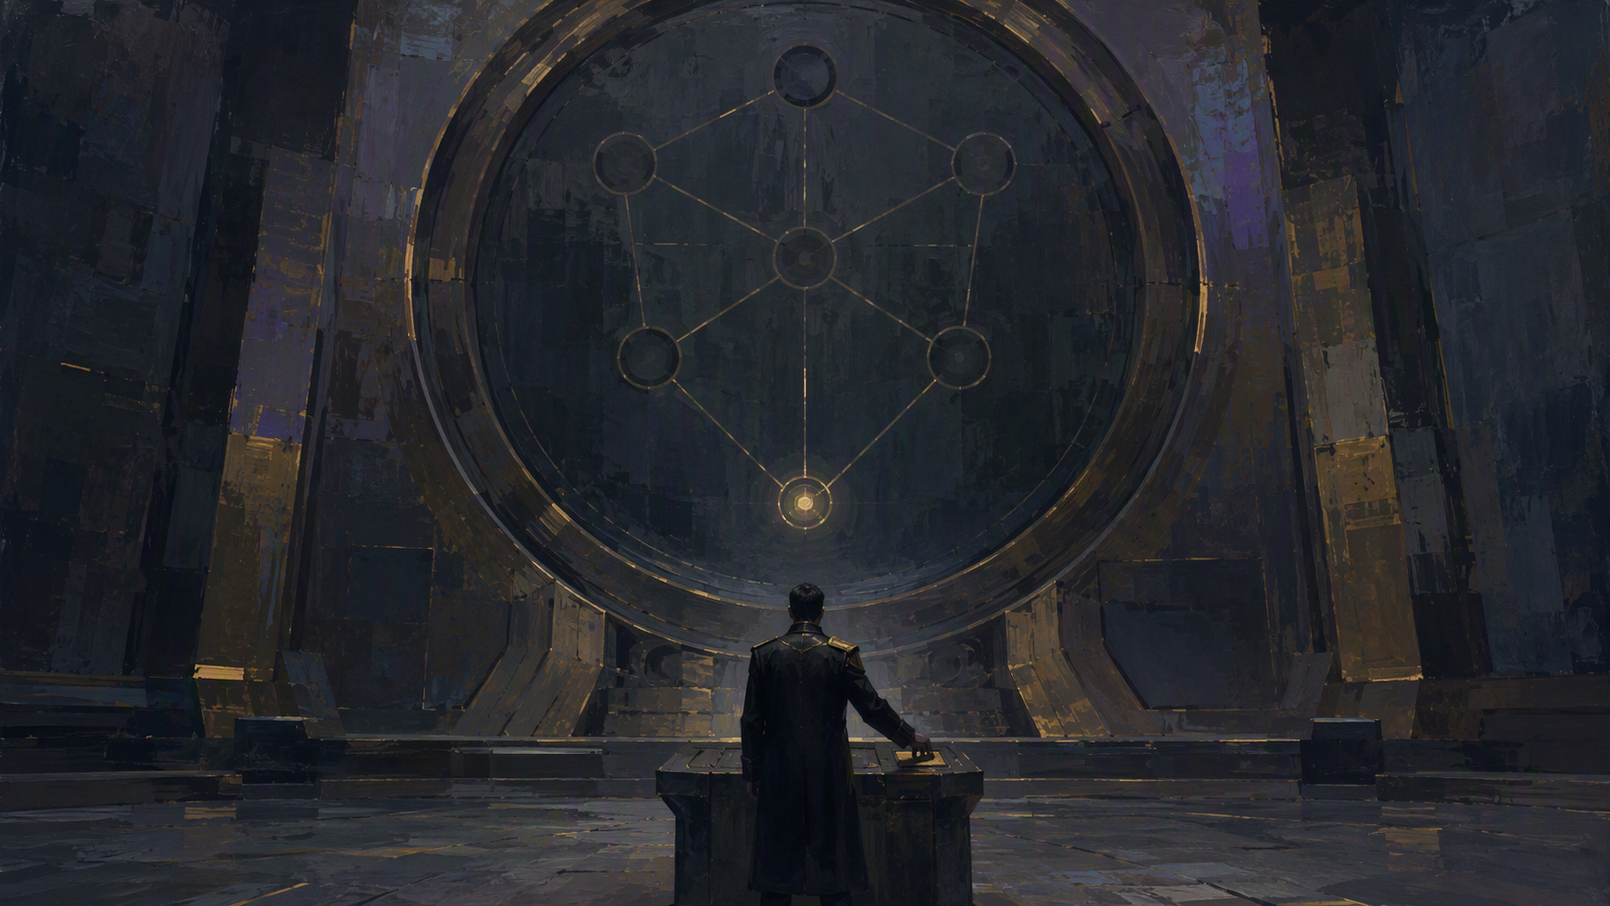

视频 Prompt
参考上传图片的画风：复古科幻油画厚涂，宽平笔刷和短方块色块塑形，巨构简洁，阴影合并；蓝灰、炭黑、暗金与少量灰紫。二维绘画质感，不转成摄影或3D，笔触稳定。12秒固定背面镜头，以参考图为首帧，使用人物C。本镜明确表现曼德拉主动启动程序，而不是观看普通数据。0—3秒他面对装置静止；3—5秒右掌将矩形启动压板向下按动一次；5—10秒装置中其余六个既有节点由下向上依次亮起灰紫微光；10—12秒七个节点全部点亮。圆点数量和连线位置不变，不生成文字，不新增手臂，不爆闪。
旁白：
争论最终变成决裂。曼德拉决定，替所有人选择未来。
最后3秒系统广播：
全域上传协议，启动。

镜头11｜为了阻止上传，他选择断电
02:00—02:12｜使用人物D

参考图 Prompt
参考上传图片的画风：复古科幻油画厚涂，宽平笔刷和短方块色块塑造人物与机械，结构清楚但细节省略；深蓝、灰蓝、浅赭与少量暗红，暖光为厚实浅色笔块，不是摄影或3D。使用人物D。军方能源控制室，奥古斯特准备切断上城区供电，以阻止强制意识上传。他知道窗外还有平民，因此短暂犹豫。人物侧面半身位于左侧，右手已经握住前景能源总闸的暗红手柄，拉杆当前处于上方位置，转轴和向下活动的弧形槽清楚可见。右侧宽窗外是镜头03的球形建筑与高空桥梁，窗外城市仍被人工暖光照亮。将军视线落在拉杆上，嘴唇闭合，表情沉重。16:9单幅画面，无文字、无分格、无边框。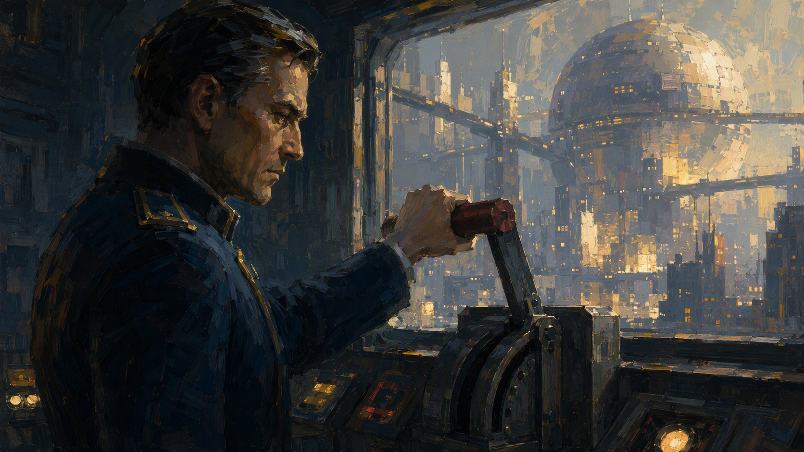

视频 Prompt
参考上传图片的画风：复古科幻油画厚涂，宽平笔刷和短方块色块塑造人物与机械，结构概括；深蓝、灰蓝、浅赭与暗红，边缘断续。二维绘画质感，不转成摄影或3D，笔触稳定。12秒固定镜头，以参考图为首帧，使用人物D。本镜讲清“犹豫—执行断电—城市开始熄灯”的因果。0—5秒将军握住拉杆不动，轻微呼吸，听取画外副官提醒；5—8秒右手保持握持，将拉杆沿弧形槽从上方拉至下方止点；8—12秒他保持原姿势，窗外最远处一座球形建筑的灯光熄灭，其他区域暂时仍亮。拉杆仅围绕固定转轴转动，手不穿模，城市不爆炸。
对白，后期配音：
奥古斯特：“切断上城区能源。”
副官：“那里还有平民。”
奥古斯特：“……执行。”

镜头12｜同一个广场，变成了另一种世界
02:12—02:24｜使用机械角色E，复用镜头04场景

参考图 Prompt
参考上传图片的画风：复古科幻油画厚涂，宽平笔刷和短方块色块塑造建筑与机械，边缘虚实交替，细节概括；灰蓝阴影、浅赭地面与奶油黄人工日光，不是摄影、不是3D，不叠加均匀油画滤镜。严格复用镜头04的广场构图：左右柱廊位置、右侧奶油色遮阳伞、左侧树木、远处中央球形建筑完全一致。断电命令刚刚发出，但照明尚未熄灭，这是视频起始瞬间。孩子已经离开，原本抱着的暗赭红小球遗落在右下方地面。使用机械角色E，一台深蓝灰防御机甲站在左侧柱廊阴影里，面朝广场中央，尚未迈步。画面中没有其他人物。视觉重点是熟悉的温暖广场、孤零零的小球和阴影中的机甲，预示平民生活将被军事管制取代。16:9单幅画面，无文字、无分格、无边框。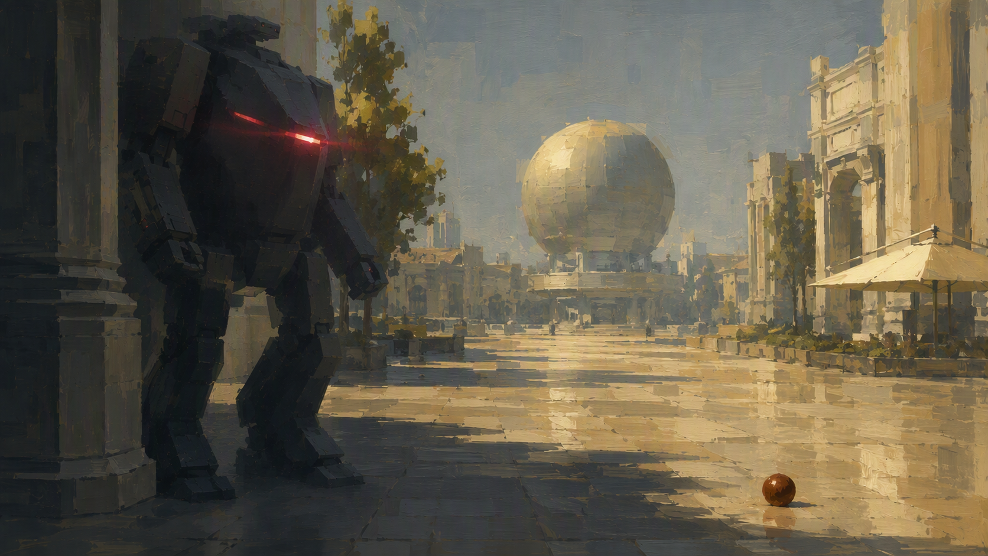

视频 Prompt
参考上传图片的画风：复古科幻油画厚涂，宽平笔刷和短方块色块塑造建筑与机械，边缘虚实交替；浅赭与奶油黄逐渐退为深蓝灰，笔触稳定。二维绘画质感，不转成摄影或3D。12秒固定镜头，以参考图为首帧，使用机械角色E。本镜承接上一镜断电，表现孩子的日常空间变成军事控制区，不展示战争爆炸。0—5秒远处球形建筑和柱廊灯光从远及近分区熄灭，广场人工日光同步减弱，暖色地面转成深蓝灰，仍能辨认空间；5—9秒机甲从左侧阴影中向广场中央迈出一步，重心随脚步移动，随后停住；9—12秒柱廊入口亮起一盏暗红应急灯。小球全程不动，机甲不踩球、不开火，建筑不坍塌。结尾保留广场、小球与机甲的清楚轮廓，不直接变成全黑。
旁白：
那一天，上城区第一次迎来黑夜。而战争，才刚刚开始。

